祁政办明电〔2023〕4号

祁门县人民政府办公室关于做好2023年
县人大代表建议和政协提案
办理工作的通知

各乡、镇人民政府，县政府有关部门：
今年县政府系统共承办建议提案236件，委员来信2件。其中人大代表建议127件、政协提案109件。为切实做好县人大代表建议和政协提案办理工作，经县政府同意，现将有关事项通知如下：
一、压实办理责任
（一）加强组织领导。各承办单位要高度重视人大代表建议和政协提案办理工作，按照实事求是、注重实效、保证质量的要求，制定工作方案，落实办理责任，细化任务分解。承办任务5件以上（含5件）的单位，要成立办理工作领导组并落实专人负责，5件以下的单位要明确分管负责同志和专办人员。
（二）做好协同配合。涉及2个以上办理单位的，协办单位要积极配合，1个月内将协办意见报给主办单位；主办单位要担起牵头责任，主动加强与协办单位沟通研商，并负责综合汇总，必要时提请县政府研究协调。
二、规范办理程序
（一）严格办理时限。建议提案办理期限为3个月，办复截止日期为2023年6月10日。办理任务结束后，凡办理5件以上的承办单位，要形成书面总结（总结内容应包括本单位主要经验和做法、领导重视情况、制度建设情况、与代表和委员沟通联系情况、所提问题解决或采纳情况及典型案例等），于6月20日前报县政府督查室。
（二）坚持开门办理。各承办单位要坚持开门办理，主动征求人大代表、政协委员的意见和建议。与建议提案人直接见面率要达100%，办结率要达100%，满意率要达100%，努力提高解决率。县直承办单位与乡镇建议提案人的见面，不得委托乡镇代理。
（三）加强办复类别审核。在答复建议提案人前，各承办单位要加强对答复件办复类别的把关。经承办单位专办人员审核后，建议、提案主办件办复类别要报送县政府督查室（联系电话：4526311）审核确认。
（四）呈请县领导审阅。在办复类别审核确认后，由承办单位主要负责人审签，呈请县政府领导审阅后，答复建议提案人。同时，分别抄送县人大人事代表工委、县政协提案委和县政府督查室。
（五）网上办理建议提案。县建议提案均将采取网上办理模式，承办单位分别登录县人大网站和县政协网站，按要求办理并答复提案人，同时并将答复内容及时上传（主、协办意见均要上传），具体网上操作流程分别详见附件9、附件10。
（六）深化办理公开。各承办单位要坚持把建议提案办理工作作为接受人民监督、回应人民呼声的重要渠道，要及时在县政府信息公开网站公开建议提案办理情况，主动接受社会监督。
三、加强督查问效
（一）及时报送情况。各承办单位要明确专人负责建议提案办理工作，并将责任人员名单（附件5）及领导组文件于3月17日前报送县政府督查室（联系人：杨文倩；联系电话：4526311，县政府系统建议提案办理工作交流群号：211714109）。并于于4月、5月、6月10日前报送办理进展情况。
（二）加强后续跟踪。6月10日办理时间节点结束后，各承办单位要继续按照答复意见的承诺，加强后续跟踪，对答复已经完成的事项，要确保办理落实到位；对列入计划逐步解决的事项，要按计划推进实施。并于10月底前，对办复类别A类件和由B类转为A类件情况及重点督办件的后续落实进展情况报县政府督查室。
（三）强化督促检查。各承办单位要建好办理工作台账，县政府督查室将加强督促检查，及时了解掌握办理进展情况并适时通报。并分别于6月和12月中旬，邀请县人大、县政协对建议提案办理和落实情况开展专项督查。
（四）严格绩效考核。建议提案办理工作已纳入县目标管理绩效考核，对各承办单位办结率、见面率、满意率、解决率以及日常材料报送等情况进行评分，计入各单位当年目标管理绩效考核分值。
四、注意事项
1．各承办单位在领取建议提案办理任务后，要认真进行核对，发现有错交或漏交的建议提案要在一个星期之内及时向县政府督查室反馈。
2．属县人大、县政府和县政协领导督办或领衔办理的重点建议或提案，在答复建议、提案提出人之前，承办单位要主动与督办或领衔办理的县领导联系，邀请他们共同参与答复。

附件：1．建议提案办复类别
2．建议提案交办登记表
3．主办单位建议办理格式
4．协办单位建议办理格式
5．主办单位提案办理格式
6．协办单位提案办理格式
7．建议提案办复意见征询表
8．建议提案承办单位责任人名单表
9．建议网上办复操作说明
10．提案网上办复操作说明

祁门县人民政府办公室
2023年3月10日

附件1：

建议提案办复类别

人大代表建议政协提案办复类别分为A、B、C三类：
A类：所提问题已解决或基本解决；
B类：所提问题已被采纳，并列入计划逐步解决；
C类：所提问题不能解决、给予解释的。

附件2：
2023年建议提案交办登记表（县直）
序号 | 类 别  单 位 | 人大建议 |  |  |  | 政协提案 |  |  |  | 合计 |  | 总计
序号 | 类 别  单 位 | 主办 |  | 协办 |  | 主办 |  | 协 办 |  |  |  | 总计
序号 | 类 别  单 位 | 号数 | 小计 | 号数 | 小计 | 号数 | 小计 | 号数 | 小计 | 主办 | 协办 | 总计
1 | 农业农村水利局 | 56、57、58、60、61、62、63、66、67、68、69、70、71、72、73、74、76、77、78、79、80、81、82、84、85、89、90、91、123、124、127 | 31 | 6、42、75、87、117 | 5 | 4、24、28、48、58、59、66、69、72、76、88、112 | 12 | 3、27、63、95、104、106、108 | 7 | 43 | 12 | 55
2 | 交通运输局 | 1、2、3、8、9、12、14、17、19、25、29、30、34、39、41、47、49、52、122 | 19 | 4、5、6、7、10、13、16、18、20、21、22、26、27、31、35、36、37、46、53、54、55、65、99 | 23 | 61、89、1（人民来信） | 3 | 74 | 1 | 22 | 24 | 46
3 | 住房城乡建设局 | 15、23、32、43、50、54、 | 6 | 28、31、40、71、93、99、121 | 7 | 18、19、30、44、45、65、74、75、81、  86、110 | 11 | 13、23、27、46、69、80、82、87、91、93、94、95、96、111、118 | 15 | 17 | 22 | 39
4 | 文化旅游体育局 | 87、92、94、95、97、103、104 | 7 | 6、68、98、100、101、106 | 6 | 21、26、42、47、87、100、106、107 | 8 | 1、3、6、17、20、25、30、41、43、45 、46、109、1（人民来信） | 13 | 15 | 19 | 34
5 | 祁红产业发展中心 | 83、86 | 2 | 92 | 1 | 1、5、7、17、25、29、31、41、46、2（人民来信） | 10 | 6、26、30、45、108 | 5 | 12 | 6 | 18
6 | 卫生健康委 | 96、102 | 2 | 115 | 1 | 57、68、77、85、92、97、98、101、102 | 9 | 3、20、64 | 3 | 11 | 4 | 15
7 | 教育局 | 105 | 1 |  |  | 6、50、51、52、53、56、103、108、114 | 9 | 1、2、8、41、60、71、84、101、102、107、115 | 11 | 10 | 11 | 21
8 | 公安局 | 31 | 1 | 23 | 1 | 49、62、79、80、91、93、94、96 | 8 | 63、73、85、92、98、99、107、110 | 8 | 9 | 9 | 18
9 | 民政局 | 108、113、115、116、118、119 | 6 |  |  | 27、71、113 | 3 |  |  | 9 |  | 9
10 | 乡村振兴局 | 4、36、45、88 | 4 | 5、9、10、11、16、18、21、26、27、35、37、42、46、48、53、55、59、60、65、79 | 20 | 104 | 1 | 1、20、24、26、90、106、117 | 7 | 5 | 27 | 32
11 | 自然资源和规划局 | 6、51、93、121 | 4 | 113、122、123 | 3 | 10 | 1 | 7、47、48、73、87、100 | 6 | 5 | 9 | 14
12 | 政府办 | 110 | 1 |  |  | 9、12、15、84 | 4 |  |  | 5 |  | 5
13 | 科技商务经济信息化局 | 126 | 1 | 54、119、125 | 3 | 2、16、22 | 3 | 5、6、8、9、49、74、108、111、116 | 9 | 4 | 12 | 16
14 | 林业局 | 64 | 1 | 113 | 1 | 11、14、20 | 3 | 3、4、27 | 3 | 4 | 4 | 8
15 | 城管执法局 | 24 | 1 |  |  | 63、105、118 | 3 | 73、80、110 | 3 | 4 | 3 | 7
16 | 发展改革委 | 107、109 | 2 | 1、79、110、123 | 4 | 23 | 1 | 9、13、15、18、19、58、85、92、98、100、111 | 11 | 3 | 15 | 18
17 | 人力资源社会保障局 |  |  | 119 | 1 | 8、60、111 | 3 | 1、2、3、19、21、27、84、85、92、98、103、115 | 12 | 3 | 13 | 16
18 | 生态环境分局 |  |  |  |  | 95、117、119 | 3 | 9、66、69、73、79、118 | 6 | 3 | 6 | 9
19 | 房管中心 | 28 | 1 | 23、24、33 | 3 | 73、78、83 | 3 | 67 | 1 | 4 | 4 | 8
20 | 经济开发区管委会 | 40 | 1 | 110 | 1 | 70、109 | 2 | 10、22 | 2 | 3 | 3 | 6
21 | 财政局 | 114 | 1 | 51、96、109、111、116、127 | 6 | 115 | 1 | 2、3、9、15、19、24、51、56、57、68、85、92、98、111、117、119 | 16 | 2 | 22 | 24
22 | 市场监管局 |  |  | 86 | 1 | 99、116 | 2 | 4、5、17、25、31、73、76、85、92、98、111 | 11 | 2 | 12 | 14
23 | 应急管理局 | 33、112 | 2 | 24 | 1 |  |  | 79、107 | 2 | 2 | 3 | 5
24 | 国有投资公司 |  |  | 28 | 1 | 43 | 1 | 72 | 1 | 1 | 2 | 3
25 | 投资促进局 | 125 | 1 |  |  |  |  | 10、11、16、20、21 | 5 | 1 | 5 | 6
26 | 中医药发展中心 |  |  | 79 | 1 | 3 | 1 | 6、20、108 | 3 | 1 | 4 | 5
27 | 数据资源局 | 111 | 1 |  |  |  |  | 9、12、15 | 3 | 1 | 3 | 4
28 | 新区开发中心 |  |  | 22、124 | 2 | 82 | 1 |  |  | 1 | 2 | 3
29 | 公路分中心 | 13 | 1 |  |  |  |  | 70 | 1 | 1 | 1 | 2
30 | 医保局 |  |  |  |  | 55 | 1 | 68 | 1 | 1 | 1 | 2
31 | 审计局 |  |  |  |  | 13 | 1 |  |  | 1 |  | 1
32 | 融媒体中心 |  |  |  |  | 64 | 1 |  |  | 1 |  | 1
33 | 人行 |  |  |  |  | 49 | 1 |  |  | 1 |  | 1
34 | 县委组织部 |  |  | 111、114 | 2 |  |  | 1、2、3、16、19、21、24、84、113 | 9 |  | 11 | 11
35 | 供电公司 |  |  | 15、80、110 | 3 |  |  | 73 | 1 |  | 4 | 4
36 | 县委编办 |  |  | 96 | 1 |  |  | 13、51、56 | 3 |  | 4 | 4
37 | 文明办 |  |  |  |  |  |  | 8、73、105 | 3 |  | 3 | 3
38 | 移动分公司 |  |  | 15 | 1 |  |  | 49 | 1 |  | 2 | 2
39 | 电信公司 |  |  | 15 | 1 |  |  | 49 | 1 |  | 2 | 2
40 | 联通公司 |  |  | 15 | 1 |  |  | 49 | 1 |  | 2 | 2
41 | 税务局 |  |  |  |  |  |  | 23、111 | 2 |  | 2 | 2
42 | 县纪委监委 |  |  |  |  |  |  | 18、19 | 2 |  | 2 | 2
43 | 县委宣传部 |  |  |  |  |  |  | 26、47 | 2 |  | 2 | 2
44 | 高铁办 |  |  | 124 | 1 |  |  |  |  |  | 1 | 1
45 | 档案局 |  |  | 120 | 1 |  |  |  |  |  | 1 | 1
46 | 消防救援大队 |  |  | 33 | 1 |  |  |  |  |  | 1 | 1
47 | 中广网络 |  |  | 15 | 1 |  |  |  |  |  | 1 | 1
48 | 司法局 |  |  |  |  |  |  | 15 | 1 |  | 1 | 1
49 | 法院 |  |  |  |  |  |  | 49 | 1 |  | 1 | 1
50 | 检察院 |  |  |  |  |  |  | 49 | 1 |  | 1 | 1
51 | 工商联 |  |  |  |  |  |  | 27 | 1 |  | 1 | 1
52 | 妇联 |  |  |  |  |  |  | 8 | 1 |  | 1 | 1
2023年建议提案交办登记表（乡镇）
序号 | 类 别  单 位 | 人大建议 |  |  |  | 政协提案 |  |  |  | 合计 |  | 总计
序号 | 类 别  单 位 | 主办 |  | 协办 |  | 主办 |  | 协 办 |  |  |  | 总计
序号 | 类 别  单 位 | 号数 | 小计 | 号数 | 小计 | 号数 | 小计 | 号数 | 小计 | 主办 | 协办 | 总计
1 | 祁山镇 | 7、10、22、35、38、44、48、75 | 8 | 1、6、32、33、49、50、102、113、121 | 9 | 67 | 1 | 62、63、66、69、72、73、78、83 | 8 | 9 | 17 | 26
2 | 凫峰镇 | 16、46、53、120 | 4 | 30、80、88、90、111 | 5 |  |  |  |  | 4 | 5 | 9
3 | 新安镇 | 21、55、59、106 | 4 | 3、13、105 | 3 |  |  |  |  | 4 | 3 | 7
4 | 闪里镇 | 11、27、37 | 3 | 56、57、76、81、85 | 5 |  |  |  |  | 3 | 5 | 8
5 | 渚口乡 | 20、98、101 | 3 | 19、114 | 2 |  |  |  |  | 3 | 2 | 5
6 | 历口镇 | 18 | 1 | 4、60、61、72、73、79、82、84、89、95、104 | 11 | 90 | 1 | 88、89 | 2 | 2 | 13 | 15
7 | 安凌镇 | 5、117 | 2 | 6、8、68、69、91、108、109 | 7 |  |  |  |  | 2 | 7 | 9
8 | 金字牌镇 | 99、100 | 2 | 74、77、97、103 | 4 |  |  | 104 | 1 | 2 | 5 | 7
9 | 小路口镇 | 42、65 | 2 | 12、62、63、66 | 4 |  |  |  |  | 2 | 4 | 6
10 | 箬坑乡 | 26 | 1 | 2、9、45、78、122 | 5 |  |  | 26 | 1 | 1 | 6 | 7
11 | 芦溪乡 |  |  | 29、39、41、47、52 | 5 |  |  | 1、7、25 | 3 |  | 8 | 8
12 | 平里镇 |  |  | 17、36、58、67 | 4 |  |  | 61 | 1 |  | 5 | 5
13 | 溶口乡 |  |  | 34、52、71 | 3 |  |  |  |  |  | 3 | 3
14 | 塔坊镇 |  |  | 17、124 | 2 |  |  | 61 | 1 |  | 3 | 3
15 | 祁红乡 |  |  | 64、70 | 2 |  |  |  |  |  | 2 | 2
16 | 古溪乡 |  |  | 1、25 | 2 |  |  |  |  |  | 2 | 2
17 | 柏溪乡 |  |  | 6 | 1 |  |  | 100 | 1 |  | 2 | 2

附件3：
主办单位建议办理格式
祁门县 局（委）
关于对祁门县第十八届人民代表大会第三次会议第 号建议的答复

签发人：

代表：
您在县十八届人大三次会议期间提出关于 的建议收悉，经研究办理，现答复如下：

（答复内容，控制在1500字以内）

办复类别：
联系单位：
联系电话：
（公章）
2023年 月 日

注：1.标题字体为二号宋体加粗；
2.答复内容字体为三号仿宋。
抄：县人大人事代表工委、县政府督查室
附件4：
协办单位建议办理格式：
祁门县 局（委）
关于对祁门县第十八届人民代表大会第三次会议第 号建议的协办意见

签发人：

单位：
我单位对县人大 代表提出的关于 的建议收悉，经研究办理，现提出协办意见如下：

（内容）
办复类别：
联系单位：
联系电话：
（公章）
2023年 月 日

注：1.标题字体为二号宋体加粗；
2.答复内容字体为三号仿宋。
抄：县人大人事代表工委、县政府督查室
附件5：
主办单位提案办理格式：
祁门县 局（委）
关于对政协祁门县第十一届委员会第二次会议
第 号提案的答复
签发人：

委员：
您在县政协十一届二次会议期间提出的关于 的提案收悉，经研究办理，现答复如下：

（答复内容，控制在1500字以内）

办复类别：
联系单位：
联系电话：
（公章）
2023年 月 日

注：1.标题字体为二号宋体加粗；
2.答复内容字体为三号仿宋。
抄：县政协提案委、县政府督查室
附件6：
协办单位提案办理格式：
祁门县 局（委）
关于对政协祁门县第十一届委员会第二次会议
第 号提案的协办意见
签发人：

单位：
我单位对县政协 委员提出关于 的提案收悉，经研究办理，现提出协办意见如下：

（内容）

办复类别：
联系单位：
联系电话：
（公章）
2023年 月 日

注：1.标题字体为二号宋体加粗；
2.答复内容字体为三号仿宋。
抄：县政协提案委、县政府督查室
附件7：

县建议提案办复意见征询表

承办单位填写 | 建议或提案编号 |  | 领衔代表或委员 |  | 承办单位
代表  委员  填写 | 承办单位征求意见的方式 | 走访 | 约谈 | 电话 | 其他
代表  委员  填写 | 答复内容的  针对性 | 强 | 较强 | 弱 | 无
代表  委员  填写 | 对建议办理  的意见 | 满意 | 基本满意 |  | 不满意
代表  委员  填写 | 对办理工作有何进一步的意见和建议？  签字：  年 月 日
 | 处理情况：
说明：请代表委员根据实际情况对各项指标选择合适选项并划“√”；

附件8：

建议提案承办单位责任人名单
填报单位（盖章） 年 月 日
单位主要责任人 |  | 单位分管领导 |  |  | 单位联络人员
姓名 | 联系电话  及手机 | 姓名 | 职务 | 联系电话  及手机 | 姓名 | 职务 | 联系电话  及手机
说明：1．单位主要责任人为乡镇政府主要负责人、县直单位行政主要负责人；
2．此表于2023年3月17日前报县政府督查室。
3．请负责建议提案办理的联络人员加入祁门政务督查群，群号为211714109，加入时请注明单位和姓名。
附件9：

县代表建议网上办理操作说明

人大建议管理系统登录网址：
http://www.dblzw.com/admin/index.asp?mymodule=512976。初始密码：1

1.承办单位登录
在页面左侧选择登录身份“承办单位登录”，选择“承办单位”输入“登录密码”，，登录密码“”，点击“登录”，如图所示：
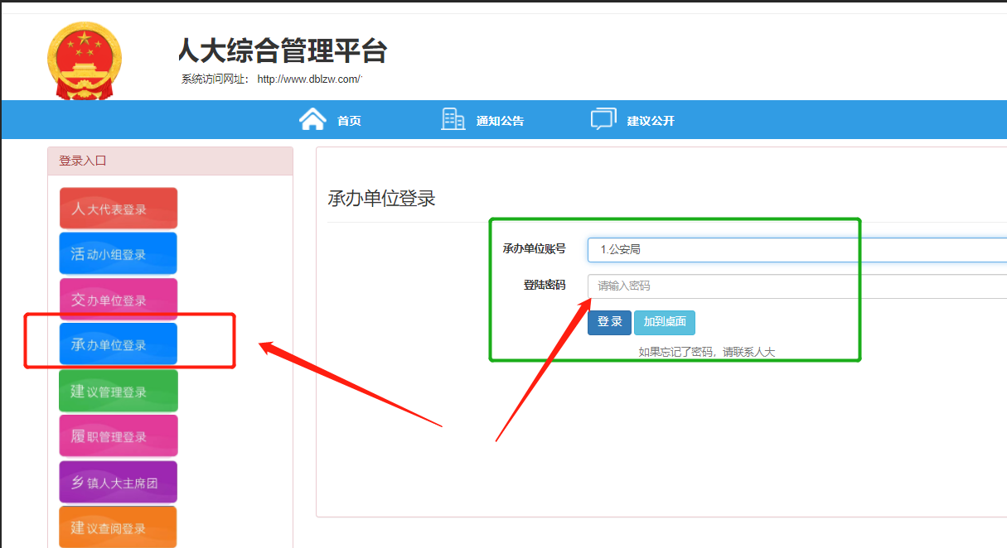
（登录页面）
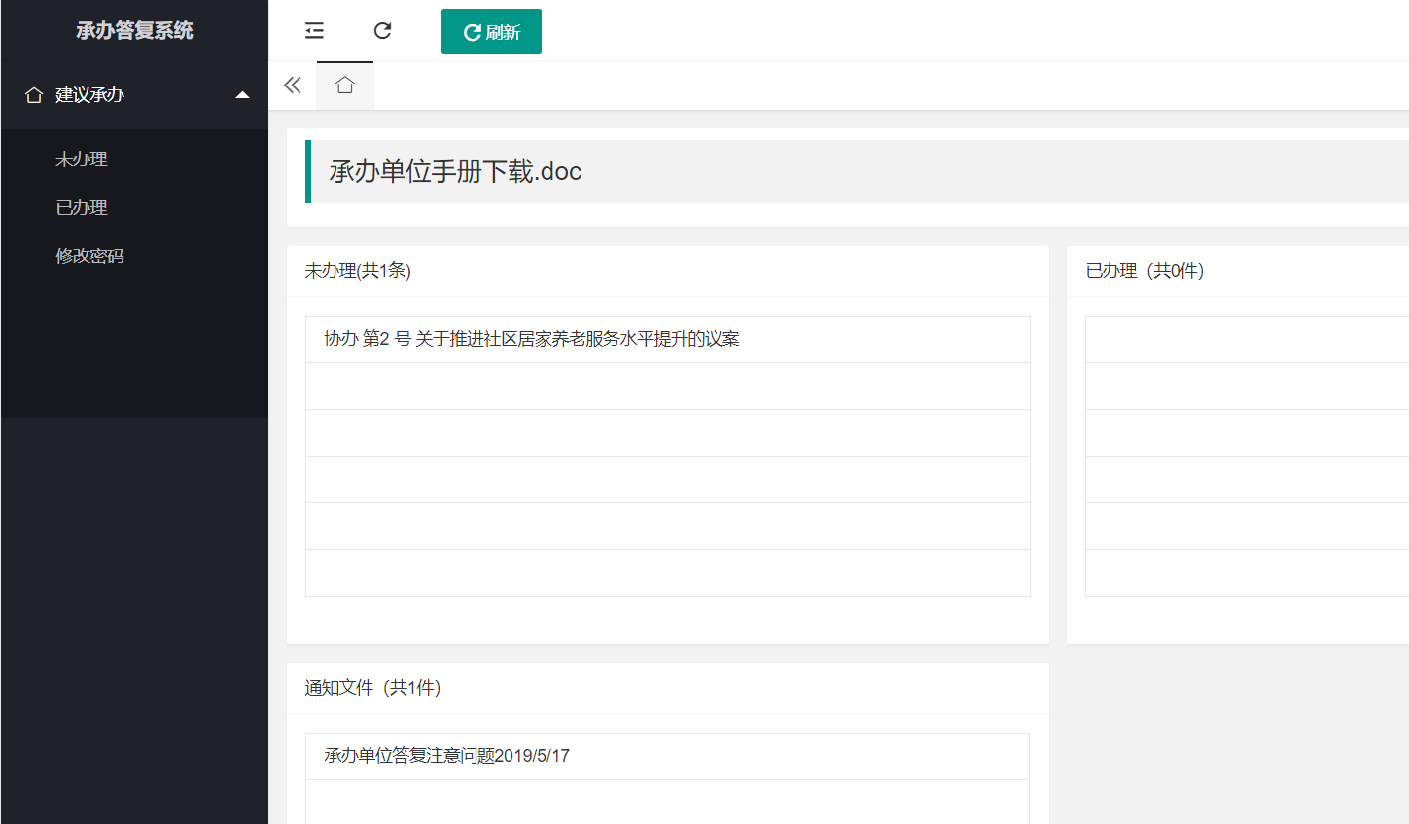

2.未办理建议
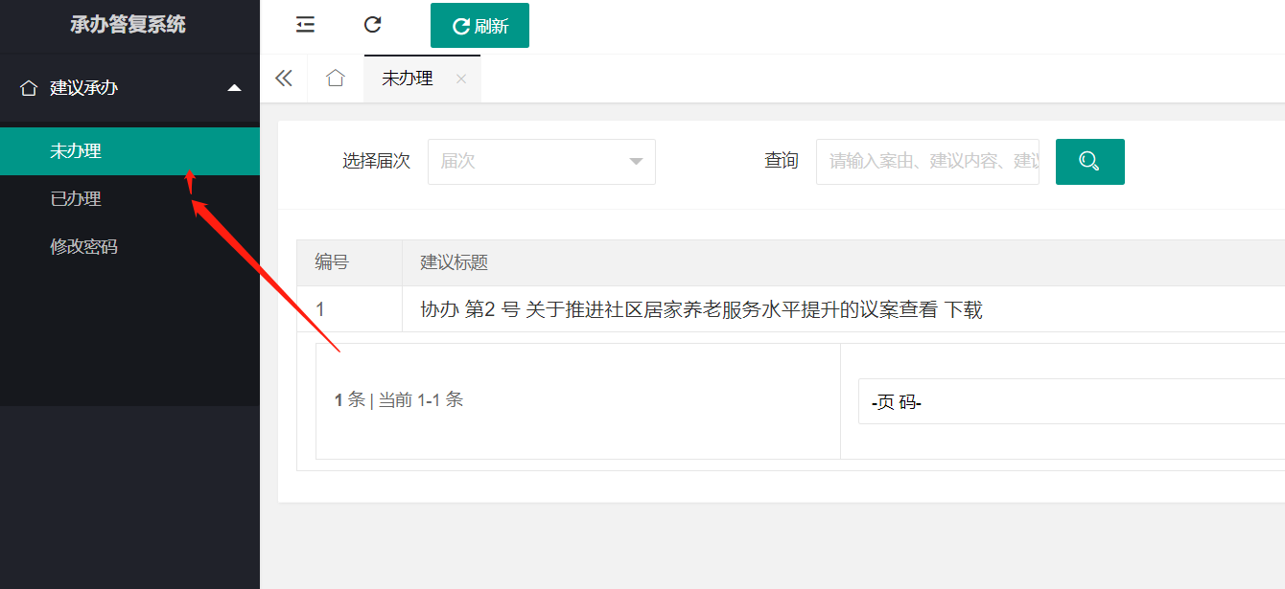
点击建议名称，查看建议基本信息点击“答复” 进入答复页面

3.答复页面
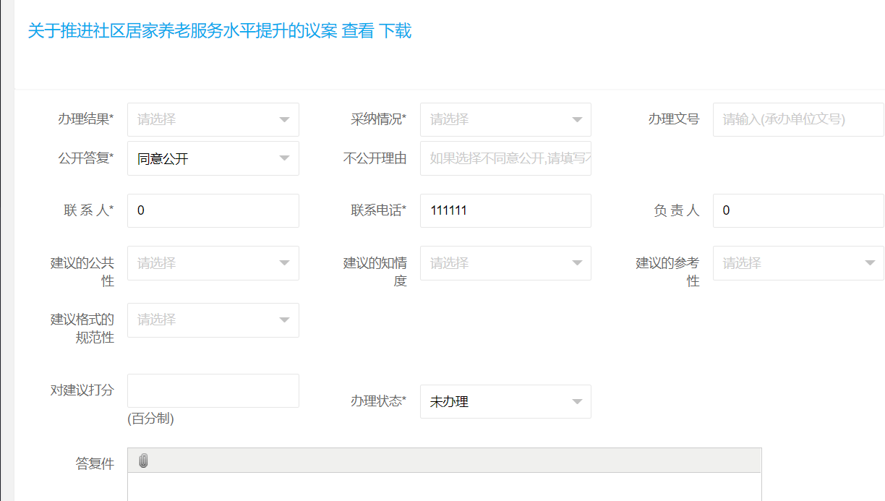
填写信息后，点击答复按钮，完成答复工作

4.已办理列表
点击左侧已办理，查看已办理建议，如果需要重新答复，点击重新答复链接

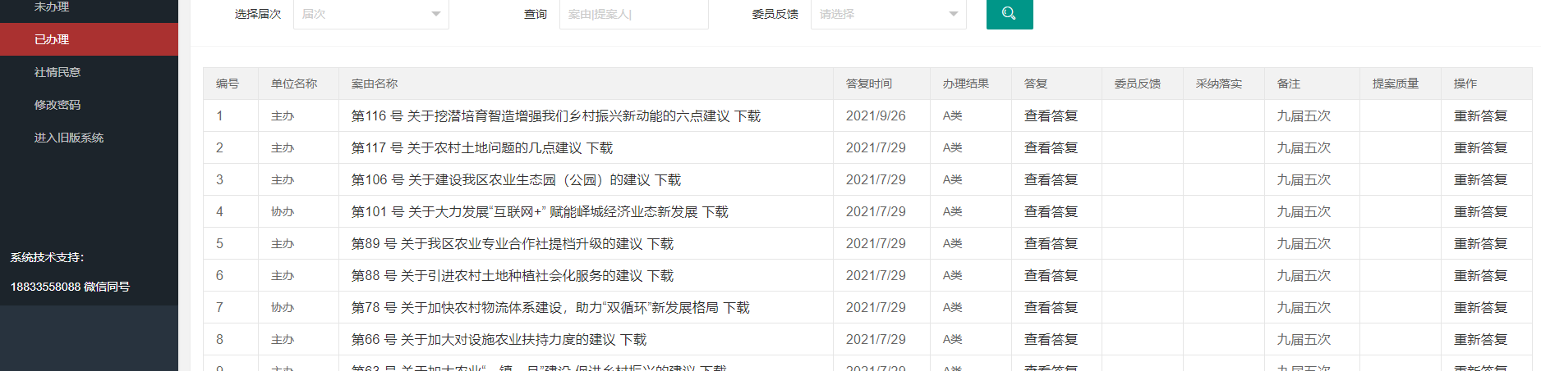

5.修改密码
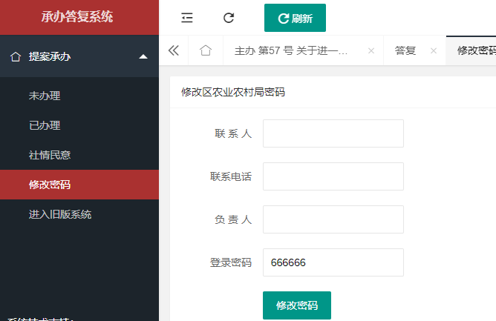
以上操作如有疑问请与县人大代表工委联系，电话：4505815。

附件10：

县政协提案网上办理操作说明

1．进入系统
百度搜索“祁门县智慧政协”，点击直接进入“祁门县智慧政协提案综合管理平台”。（或输入http://www.zxtaw.com/1255网址进入）。
2．承办单位登录
在登录入口中选择登录身份“提案承办单位登录”，选择本单位名、输入登录密码，默认登录密码“1”，点击“登录”；
3．答复提案
点击菜单“未办理提案”，显示本届次会议中本单位所收到的未进行答复的提案，点答复对提案进行“答复”。一是选择办理结果类型；二是在答复内容框中粘贴答复文字，并将按答复格式要求排好版的WORD文档答复件一并上传后，再点页面底部的“答复委员”。协办的要告知主办单位，主办的负责联系委员，进行沟通对答复是否满意。
以上操作如有疑问请与县政协提案委联系，电话：4527705。

抄送：县委有关部门，县人大常委会办公室，县政协办公室，驻祁有关单位，有关群众团体。
祁门县人民政府办公室 2023年3月10日印发

